

Лето – самое активное время года. Именно летом мы часто занимаемся спортом, не замечая этого. Вполне привычные игры на свежем воздухе для то го чтобы весело провести час-другой могут существенно помочь в поддержании физической формы.
Большой плюс в летних видах спорта – это разнообразие. Причем, для того чтобы не заскучать, вовсе не обязательны серьезные денежные вложения или хорошая физическая подготовка.
Активные игры сближают и позволяют чаще проводить время в приятной компании. А главное, они приносят хорошее настроение и только приятную усталость.

Популярные виды активного летнего семейного отдыха и спорта

1. Подвижные игры с детьми - позволяют развиваться всесторонне на физическом, умственном, социальном и эмоциональном уровне. Активные естественные физические движения способствуют благотворным физиологическим процессам в организме и улучшению работы всех внутренних органов и систем. Подвижные игры способствуют психологической и эмоциональной разрядке организма, повышают настроение.
Особую пользу приносят подвижные игры на свежем воздухе.


2. Катание на велосипедах - это очень весело и понравится всем членам семьи. И даже если кто-то сначала отнекивается, то потом, поверьте, всё равно за уши не оттянете!
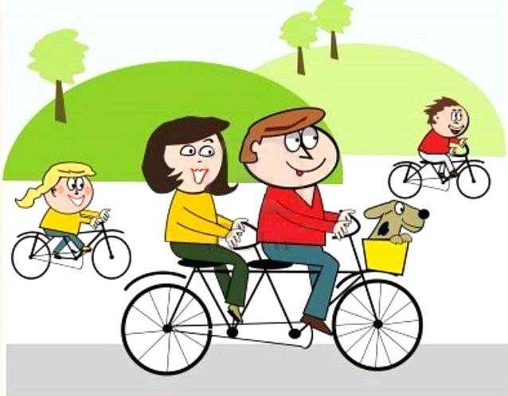
Катание на велосипеде приносит нашему организму огромную пользу. Во время велосипедной прогулки укрепляются мышцы ног и повышается их выносливость, улучшается деятельность сердечно-сосудистой и дыхательной систем. Совершая длительные велосипедные поездки на свежем воздухе, мы заставляем наши лёгкие работать в полную силу. При этом кровь обогащается кислородом, который поступает к клеткам головного мозга и других жизненно важных органов. Езда на велосипеде – это отличный способ закаливания и повышения иммунитета.

3. Катание на роликах - доставит уйму удовольствия всей семье, кроме того, позволит вам лишний раз потренироваться и взбодрить свой вестибулярный аппарат.
Катание на роликах благоприятно сказывается на работе сердечно-сосудистой системы, при этом задействованы все ножные мышцы, которые совершенно невозможно вовлечь в тренировочный процесс, занимаясь любыми другими упражнениями.
Польза катания на роликах заключается и в развитии координации движений. Особенно большую ценность представляет катание на роликах на свежем воздухе, организм насыщается кислородом, значительно улучшается самочувствие человека, идет выработка гормона радости и счастья – эндорфина.

4. Пляжный волейбол - замечательный способ развлечения на пляже. Во время игры в пляжный волейбол нагрузка равномерно распределяется на все группы мышц - а это способствует формированию красивой, пропорциональной фигуры. Бегая по песку без обуви, вы автоматически делаете себе массаж и натуральный пилинг ступней. Кроме косметического эффекта, активизируется организм в целом, так как на ступнях ног сосредоточены точки, отвечающие за каждый орган в отдельности.
Вы можете разбить членов семьи на две команды, если количество позволяет, а если нет, то можете привлечь также кого-нибудь из отдыхающих, что возможно послужит отличным началом знакомства с новыми интересными людьми.

5. Бадминтон или теннис - повышают общий тонус, снимают напряжение, повышают выносливость, формируют быстрое мышление, служат гимнастикой для глаз человека.
Вы можете устроить мини-соревнования «Кто кого переиграет», а победителю как приз предложите какую-то вкусность.
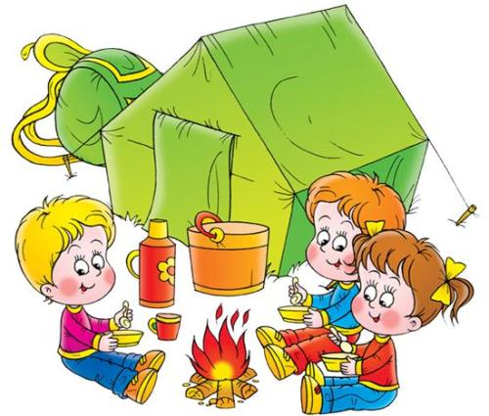
6. Пеший туризм - общедоступный активный вид отдыха. При осуществлении такого активного отдыха важно знать особенности дозирования физической нагрузки, учитывать требования к организации питания и уметь правильно подбирать удобную для путешествий одежду.
При активном движении в туристическом походе необходимо периодически останавливаться для отдыха и восстановления сил.
Правильно организованный туристический поход способствует формированию бодрого настроения и оказывает выраженный оздоровительный эффект на состояние здоровья человека.

7. Плавание – идеальное летнее упражнение для всей семьи. Плавание является одним из лучших способов сжечь калории и поддерживать ваш организм в тонусе в самые жаркие периоды года. Оно способствует полному оздоровлению организма, как психологически, так и физически. Даже если вы просто будете плавать на спине в воде, то у вас появится более позитивное ощущение, вы расслабитесь, и у вас появится больше шансов хорошо выспаться ночью.
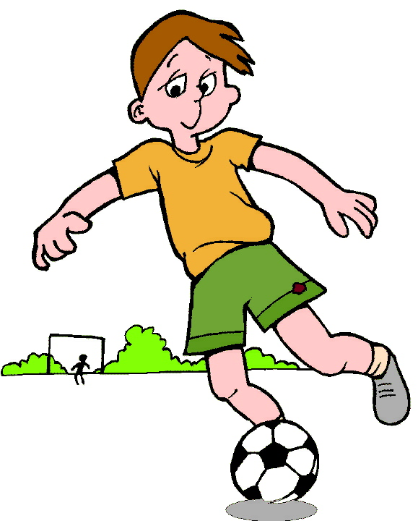
8. Футбол - укрепляет ваши мышцы и поддерживает общий тонус всего организма. Как показали исследования многих врачей, игра в футбол также укрепляет ваши кости, снижается давление, а значит, улучшается работа сердца и проблемы с ним вам мне грозят.
Пригласите своих друзей или родных и устройте настоящий или шуточный футбольный матч.

9. Дайвинг - подводное плавание, ныряние. Основное оборудование для дайвинга - акваланг, гидрокостюм (сухой или мокрый), ласты, маска. Места для дайвинга могут быть самыми разнообразными - с соленой водой и пресной, в холодных водах и теплых тропических, на мелководье и морских глубинах. В последнее время дайвинг приобрел большую популярность.

10. Гребля на лодке - позволяет одновременно проработать мышцы спины, плеч, рук, а также пресса и сжечь около 300 ккал. Езда на катамаране дает неплохую нагрузку на мышцы ног.

Не забудьте о правилах безопасности!

Здорового и активного вам летнего отдыха!

